Planning d’activités des mercredis

Thème :  Dessin Animé | 09/11/22 | 16/11/22  JOURNEE DEGUISEE | 23/11/22 | 30/11/22
Maternelle  Marion/Typhaine  Elodie/Sérine Safirah | Matin :  - Troll  - Main « la belle et la bête »  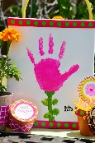  Après-midi :  - Puzzle  - Memory | Matin :  - Ombre de Minnie  - Grand défilé  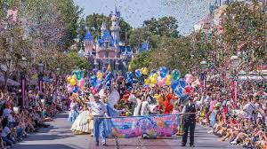  Après-midi :  - Mickey en assiette  - Médiathèque | Matin :  - Maison là-haut  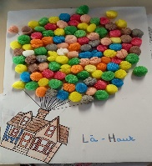  -Alien toys story  Après-midi :  - Jeux musicaux  - Grand coloriage | Matin :  - Olaf  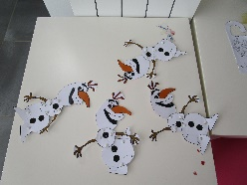  - Voiture cars  Après-midi :  - Sortie gadoue  « PENSEZ AUX BOTTES »
Primaire  Jacinta/Nolween | Matin :  - Zigzag  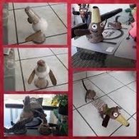  -Dory  Après-midi :  - Bingo  - jeux « Accroche, décroche » | Matin :  - Monstre et compagnie  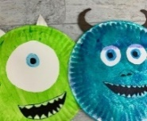  - Bonhomme pirate  -Médiathèque  Après-midi :  - Jeux « duo ballon »  -Labyrinthe | Matin :  - Bateau « pirate des Caraïbes »  - Les mignons  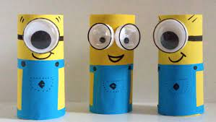  Après-midi :  - Qui est ce ?  - Jeux « Voleur de pommes » | Matin :  - Le monde de Némo  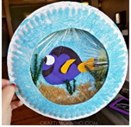  - Perroquet  Après-midi :  - Jeux « glacier et volcan »  - Jeux « Lavisse, la baguette »

